МИНИСТЕРСТВО ЖКХ РК
ГОСУДАРСТВЕННОЕ УНИТАРНОЕ ПРЕДПРИЯТИЕ РЕСПУБЛИКИ КРЫМ
«ВОДА КРЫМА»
(ГУП РК «Вода Крыма»)
Киевская ул., д. 1 А, г. Симферополь, Республика Крым, Россия, 295053
Тел. (3652) 27-10-53, e-mail: office@voda.crimea.ru
8(800) 506-00-05, 8(800) 506-00-06, www.voda.crimea.ru
 | ИНН | 9102057281; | КПП | 910201001; | ОКПО | 00772458350001; | ОГРН | 1149102120947

22.07.2026 № 17303/08-06/01 | Индивидуальный предприниматель Сулима Максим Борисович  (сокращенное наименование –  ИП Сулима М.Б.)  454136 РФ, Челябинская область, г Челябинск, пр-кт Победы, д. 291А, кв. 82  yuriol74@mail.ru
Претензия

02 июня 2026 года между ГУП РК «Вода Крыма» (далее - Заказчик) и ИП Сулима М.Б. (далее - Поставщик) был заключен договор на поставку смывающих и обезвреживающих средства № 2026.127655 (далее – Договор, Товар).
Согласно п. 3.2 Договора, поставка товара осуществляется партиями по заявкам Заказчика. Поставка каждой партии производится строго в соответствии с Заявкой Заказчика, посредством факсимильной связи либо по адресу электронной почты. В Заявке на поставку Товара Заказчик указывает наименование, характеристики, количество, адрес поставки, ассортимент конкретной партии. Поставка партии товара осуществляется в течение 10 (десяти) календарных дней с момента направления заявки Заказчиком, при этом, поставка крайней партии товара должна быть осуществлена до 20 декабря 2026г, при условии заблаговременного направления Заказчиком заявки Поставщику.
Согласно положениям действующего гражданского законодательства Российской Федерации, предпринимательская деятельность осуществляется лицом на свой риск и под свою ответственность. Поставщик, направив заявку на участие в аукционе, подтвердил согласие на поставку товара в соответствии с требованиями документации, Поставщик также ознакомлен с условиями Договора, ответственностью за неисполнение, ненадлежащее исполнение, просрочку исполнения своих обязательств перед Заказчиком.
Согласно п.п. 4.4.1 Договора, Поставщик обязан своевременно предоставлять достоверную информацию о ходе исполнения своих обязательств, в том числе о сложностях, возникающих при исполнении Договора, а также к установленному п. 3.2 Договора сроку представить Заказчику Товар в наименовании, количестве и с техническими характеристиками поставляемого (отгружаемого) Товара, указанными в Спецификации (Приложение № 1) и Техническом задании (Приложение № 3). Предоставить Заказчику документы, предусмотренные договором.

Вместе с тем, Поставщик нарушил условия Договора. Заявка на поставку Товара № 1 была направлена в адрес Поставщика по электронной почте 10 июля 2026 года. Согласно условиям, крайний срок поставки истёк 20 июля 2026 года. На текущий момент обязательства по поставке Товара не исполнены.
На основании вышеизложенного, ГУП РК «Вода Крыма» сообщает о необходимости срочно устранить нарушения условий Договора со стороны Поставщика и выполнить обязательства по Договору в полном объеме.
В случае, если Поставщиком не будут устранены нарушения условий Договора, ГУП РК «Вода Крыма» будет вынуждено взыскать с Поставщика штраф за неисполнение своих обязательств по Договору.
Кроме того, в порядке, предусмотренном Договором, ГУП РК «Вода Крыма» будет вынуждено принять решение об одностороннем отказе от исполнения Договора.
ГУП РК «Вода Крыма» доводит до Вашего сведения, что предприятие ГУП РК «Вода Крыма» является стратегическим объектом Республики Крым, создано в целях обеспечения государственной политики в сфере питьевого и хозяйственного водоснабжения, обеспечения потребителей необходимым количеством питьевой воды гарантированного качества, сбалансированного развития централизованного питьевого водоснабжения, рационального использования водных ресурсов. Сбои в деятельности предприятия, а также его филиалов могут привлечь к существенным убыткам ГУП РК «Вода Крыма», а также нарушениям жизнедеятельности населения Республики Крым.
Таким образом, ГУП РК «Вода Крыма» уведомляет Поставщика о необходимости выполнить условия Договора.
В случае неудовлетворения вышеуказанных требований, Заказчик будет вынужден обратиться в Арбитражный суд Республики Крым с дополнительным требованием о взыскании судебных издержек и иных расходов, связанных с нарушением законных прав и интересов Заказчика.

С.В. Шумилов
1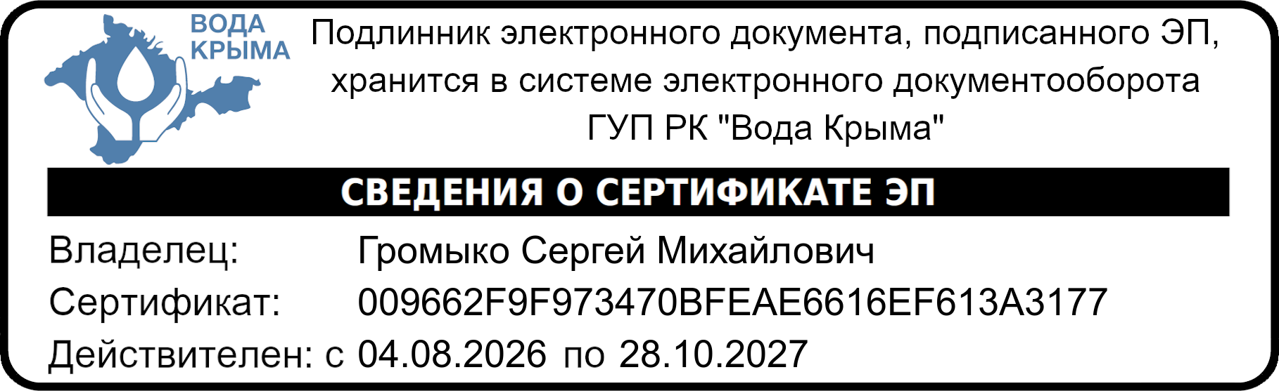

Исп. Ю.В. Гаврилова +7(978) 097 18 99

